คู่มือโปรแกรมเมอร์
ซอฟท์แวร์ช่วยออกแบบเครือแลนข่ายไร้สาย

โดย
นาย ปรัชญา สินทอง รหัส 44015334
นายวสุ ชุนหชา รหัส 44015346

ภาควิชาวิศวกรรมคอมพิวเตอร์
คณะวิศวกรรมศาสตร์
สถาบันเทคโนโลยีพระจอมเกล้าเจ้าคุณทหารลาดกระบัง

โดยซอฟแวร์ตัวนี้ จะแบ่งออกเป็น 2 โปรแกรมได้แก่
1.โปรแกรม Link Budget
2.โปรแกรม Access Point Configurator

โปรแกรม Link Budget
ประกอบไปด้วยไฟล์ test.class และ ไฟล์ html อีก 1 ไฟล์ โดยในส่วนของโปรแกรมนั้นจะมีหน้าตาดังรูปนี้คือ

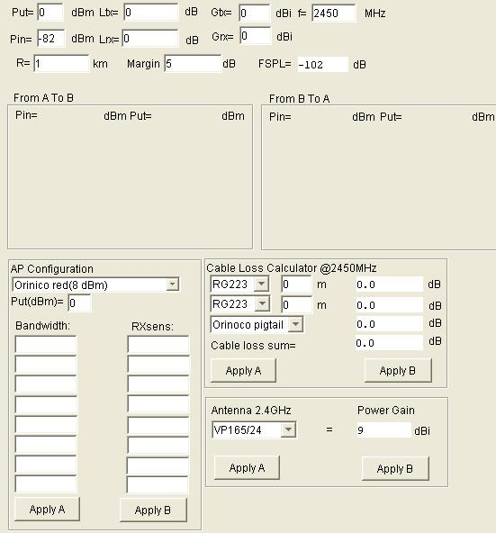

ซึ่งจะมีส่วนสำคัญในโปรแกรมดังนี้
- ส่วนคำนวณหลักของโปรแกรม
Put ,Pin,Ltx,Lrx,Gtx,Grx ซึ่งจะใช้ในการคำนวณหา Pin ซึ่งฟังก์ชันในการคำนวณ จะอยู่ในโปรแกรมย่อย change() ในบรรทัดที่ 733 โดยสูตรในการคำนวณมีดังนี้คือ Pin = Pout – Ltx + Gtx – FSPL + Grx – Lrx
ส่วนค่า FSPL นั้น จะหามาได้จากตัวแปร 2 ตัวคือ f และ d ซึ่งจะมีฟังก์ชันการคำนวณภายในโปรแกรมย่อย change() เช่นเดียวกัน
- ส่วน AP Configuration
ในส่วนนี้ในโปรแกรมจะเก็บค่าพารามิเตอร์ของ AP รุ่นต่างๆไว้ รวมไปถึงค่า power ซึ่งจะ assign ไปยังค่า Pout โดยอัตโนมัติ ในส่วนนี้จะอยู่ในโปรแกรมบรรทัดที่ 833
- ส่วน Cable Loss Calcurator
ในส่วนนี้จะมีให้เลือก cable ที่จะใช้ ซึ่งภายในตัวโปรแกรมจะมีค่าสัมประสิทธิ์การสูญเสียของสัญญาณต่อ 1 เมตรเก็บไว้ภายในโปรแกรมย่อย change2() ที่บรรทัด 1594 และค่า Loss Sum ที่คำนวณออกมาได้ จะถูก assign ไปยังค่า Ltx,Lrx ด้วย เพื่อนำไปคำนวณในส่วนหลักต่อไป
- ส่วน Antenna
ในส่วนนี้จะเก็บค่า Gain ของเสาอากาศแต่ละรุ่นไว้ ซึ่งจะอยู่ในโปรแกรมบรรทัดที่ 1666 ซึ่งค่า Gain ของเสาอากาศที่เราเลือกนี้ จะถูก assign เข้าไปยังค่า Gtx,Grx ด้วยเช่นกัน เพื่อนำไปคำนวณในส่วนหลักต่อไป

โดยทั้งหมดนี้จะแสดงเป็น Flow Chart ของโปรแกรมได้ดังนี้

เริ่มต้น
ป้อนค่าอินพุท

คำนวณค่า FSPL
เลือกชนิดของ
AP
นำข้อมูลจากฐานข้อมูลมา
กำหนดค่า
กำหนดค่าต่างๆลงไปในโปรแกรม
ป้อนค่าอินพุทเกี่ยวกับสายเคเบิ้ลที่ใช้
คำนวณหาค่าความสูญเสียรวม ในสายนำสัญญาณ
เลือกชนิดของเสาอากาศ
คำนวณและแสดงผลออกมา
ทางเอาท์พุทบอกซ์
จบ

โปรแกรม Access Point Configurator
ประกอบด้วยไฟล์ apc1.class และไฟล์ html อีก 1 ไฟล์ โดยจะมีหน้าตาของโปรแกรมดังนี้

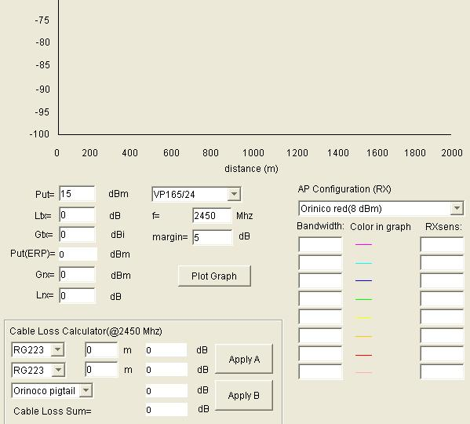

โดยจะมีส่วนสำคัญในโปรแกรมดังนี้
- ส่วนของพารามิเตอร์หลัก ก็เหมือนกับโปรแกรม Link Budget คือมีค่า Put ,Pin,Ltx,Lrx,Gtx,Grx
โดยจะมีค่า Put(ERP) เพิ่มมาอีก 1 ค่า โดยจะคำนวณหาจากโปรแกรมย่อย calputerp() ในบรรทัดที่ 1042
- ส่วนของ AP Configurator
ในส่วนนี้ในโปรแกรมจะเก็บค่าพารามิเตอร์ของ AP รุ่นต่างๆไว้ รวมไปถึงค่า power ซึ่งจะ assign ไปยังค่า Pout โดยอัตโนมัติ ในส่วนนี้จะอยู่ในโปรแกรมบรรทัดที่ 478
- ส่วนของ Cable Loss Calculator
ในส่วนนี้จะมีให้เลือก cable ที่จะใช้ ซึ่งภายในตัวโปรแกรมจะมีค่าสัมประสิทธิ์การสูญเสียของสัญญาณต่อ 1 เมตรเก็บไว้ภายในโปรแกรมย่อย change2() ที่บรรทัด 412 และค่า Loss Sum ที่คำนวณออกมาได้ จะถูก assign ไปยังค่า Ltx,Lrx ด้วย เพื่อนำไปคำนวณในส่วนหลักต่อไป
- ส่วนแสดงผลของกราฟ ในที่นี้ ฟังกชันการพลอตค่านั้น จะใช้การคำนวณหา Pin ที่ระยะห่างต่างๆกันและแปลกงค่าที่ได้เป็นจุด x,y บนกราฟ ซึ่งในส่วนนี้จะอยู่ในโปรแกรมบรรทัดที่ 1129

โดยทั้งหมดนี้จะแสดงเป็น Flow Chart ของโปรแกรมได้ดังนี้
เริ่มต้น
ป้อน input พื้นฐานต่างๆ
เลือกชนิดของ Access point
ดึงข้อมูลจาก Database และ Assign ค่าต่างๆลงไปอัตโนมัติ
Assign ค่า Bandwidth และ Rxsense ลงไป
ป้อน Input เกี่ยวกับ Cable ลงไป
ทำการ Plot Graph หรือ Clear Graph
จบ
ทำการคำนวณได้ค่า Cable loss sum ออกมา

